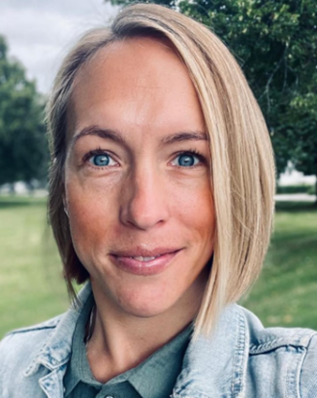

**Rotaryföredrag 2024-09-23**

Sofia Elvenäs förklarar att en synundersökning kan ses som en hälsokontroll för ögonen, där man screenar ögonhälsan .

Hon jämför det med att gå till tandläkaren för att screena tandhälsan. Hon förklarar också att en synundersökning är en del av hälso- och sjukvården och att de som jobbar med det är hälso- och sjukvårdspersonal].

Hon presenterar sig som legitimerad optiker sedan 2017 och berättar om sin utbildning och erfarenhet.

Hon arbetar på Specsavers i Lindesberg och berättar om företaget och dess vision .

Hon förklarar att en synundersökning är en individuell bedömning som ska täcka alla aspekter av ögonhälsan .

Hon berättar om de olika testerna som ingår i en synundersökning, såsom ögontryck, synfältskontroll och ögonbottenfoto.

Hon förklarar att en synundersökning kan upptäcka förändringar eller avvikelser i ögat som kan vara tecken på en underliggande sjukdom.

Hon betonar vikten av att komma regelbundet för synundersökningar för att följa upp eventuella förändringar.

Lindesbergs Rotaryklubb.